Песков высказался о намерении Приднестровья стать частью РФ
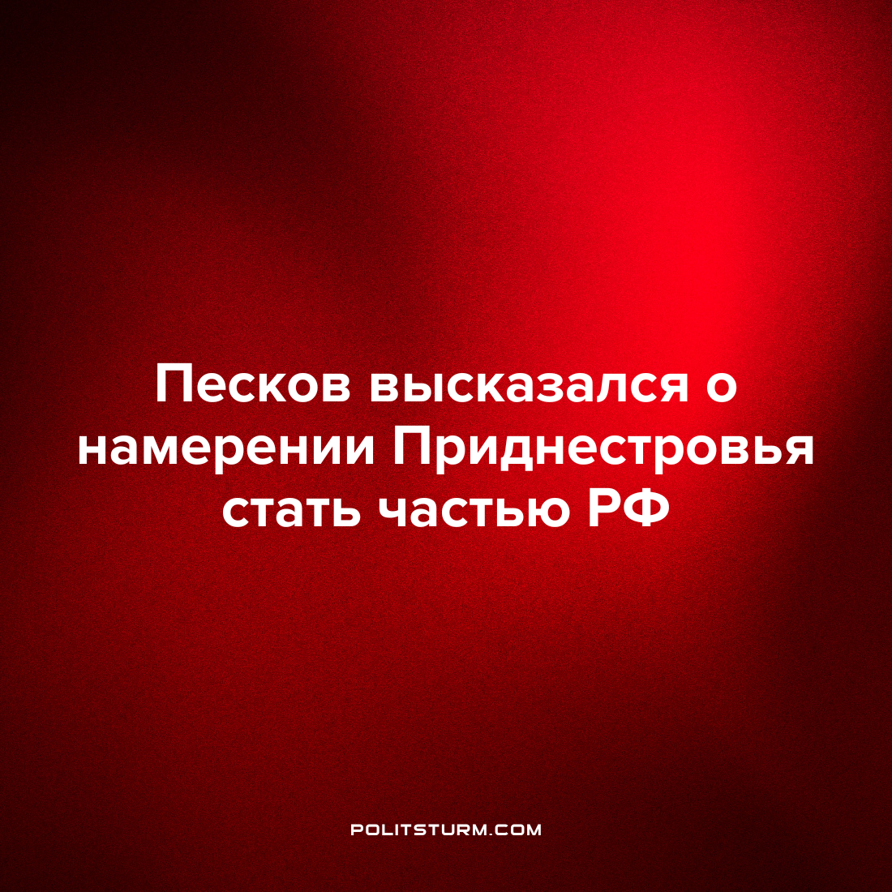

Оригинальная статья
2022-07-28
1 мин. на чтение

Пресс-секретарь президента России Дмитрий Песков прокомментировал заявление главы МИД Приднестровья Виталия Игнатьева, что республика намерена присоединиться к России.

«Я не знаю, с чем это связано, с какими процессами… ничего не могу сказать», — сказал Песков
В интервью «РИА Новости» Игнатьев напомнил об итогах референдума 17 сентября 2006 года, где обозначена независимость республики «с последующим свободным присоединением к Российской Федерации».
В условиях обострившегося кризиса отношений России с Западом, буржуазия более слабых держав, находясь меж двух огней, разделяется на тех или иных сторонников конфликта, поскольку являются зависимыми от сильных держав, вследствие долговых обязательств или невозможности конкурировать с так называемыми “гигантами” в сфере ресурсов и производства. Власти Приднестровья являются сторонниками России и стремятся встать на ее сторону, поскольку республика представляет собой небольшую страну, где нет средств на самостоятельное существование и собственную защиту.
Крупный капитал из России неминуемо хлынет на местные рынки республики, тем самым вытесняя местный капитал, монополизируя новые рынки сбыта. С присоединением Приднестровья данные «нововведения» приведут лишь к усилению эксплуатации рабочего населения не только местными капиталистами, но и российскими, что не сыграет на руку трудящимся, поскольку от замены одного буржуа на другого суть угнетения рабочих не меняется.
Только государство, во главе которого будут стоять рабочие, способно разрешить данные проблемы. При плановой экономике будут установлены гарантии на труд, на бесплатное образование и медицину рабочим. Главное здесь будет не территория проживания человека, а его желание трудиться во благо таких же трудящихся, как и он сам.
Источник: Коммерсантъ — «Песков: не знаю, почему Приднестровье высказалось о намерении присоединиться к России» от 22 июля 2022 г.

Оригинальная статья

